**[Лабораторная работа - Организация циклов](https://moodle.herzen.spb.ru/mod/resource/view.php?id=106346)**

**Цель:** Реализовать поставленные задачи.

**Задача 0**

**Постановка задачи:**

Найти приближеное значение степени экспоненты ek=(7/15)(1/20)

**Переменные:**

|  |  |  |
| --- | --- | --- |
| **Имя** | **Смысл** | **Тип** |
| k | Степень экспоненты | float |

**Код программы:**

#include<stdio.h>

#include<stdlib.h>

#include<math.h>

int main()

{

float k = 0;

k = log(pow((float)7/15, (float)1/20));

printf("k = %f \n", k);

system("pause");

return 0;

}

**Вывод программы:**



**Задача 1**

**Постановка задачи:**

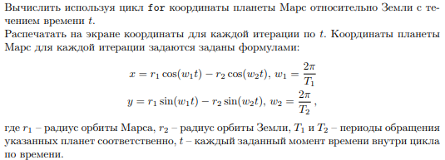

**Переменные:**

|  |  |  |
| --- | --- | --- |
| **Имя** | **Смысл** | **Тип** |
| x,y | Координаты | double |
| r1,r2,T1,T2 | Параметры | int |
| w1,w2 | Частоты | double |
| t | Параметр цикла, время | int |

**Код программы:**

#include<stdio.h>

#include<stdlib.h>

#include<math.h>

#define M_PI 3.14159265358979323846

int main()

{

double x, y;

int r1 = 3389;

int r2 = 6371;

int T1 = 687;

int T2 = 365;

double w1 = (2 * M_PI) / T1;

double w2 = (2 * M_PI) / T2;

for (int t = 0; t < 500; t = t + 10)

{

x = r1 * cos(w1*t) - r2 * cos(w2*t);

y = r1 * sin(w1*t) - r2 * sin(w2*t);

printf("x = %g y = %g t = %i\n", x, y, t);

}

system("pause");

return 0;

}  
**Вывод программы:**

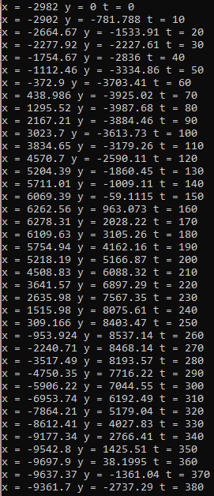

**Задача 2**

**Постановка задачи:**

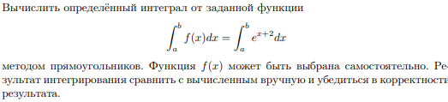

**Переменные:**

|  |  |  |
| --- | --- | --- |
| **Имя** | **Смысл** | **Тип** |
| a,b | Границы функции | float |
| s | Вычисленная сумма | float |
| h | Шаг | float |
| F | Функция | float |

**Код программы:**

#include<stdio.h>

#include<stdlib.h>

#include<math.h>

const int N = 10000;

float F(float x);

int main()

{

float a, b;

float s = 0;

printf("Enter numbers a and b: ");

scanf("%f%f", &a, &b);

float h = (b - a) / N;

for (; a <= b - h; a += h)

{

s += F(a);

}

printf("Integral = %f\n", s * h);

system("pause");

return 0;

}

float F(float x)

{

return exp(x + 2);

}

**Вывод программы:**



**Задача 3**

**Постановка задачи:**

Дано натуральное число. Вывести все числа до этого натурального числа включительно.

**Переменные:**

|  |  |  |
| --- | --- | --- |
| **Имя** | **Смысл** | **Тип** |
| m | Граница, вводимая пользователем | int |
| last | Предыдущее число | int |
| curr | Текущее | int |

**Код программы:**

#include<stdio.h>

#include<stdlib.h>

#include<math.h>

int main(){

int m;

scanf("%i", &m);

int last = 0;

printf("1");

for (int curr = 1; curr <= m; curr += last) {

last = curr - last;

printf(" %i", curr);

}

printf("\n");

system("pause");

return 0;

}

**Вывод программы:**



**Задача 4**

**Постановка задачи:**

Дано натуральное число. Вывести все числа до этого натурального числа включительно.

**Переменные:**

|  |  |  |
| --- | --- | --- |
| **Имя** | **Смысл** | **Тип** |
| i | Параметр цикла | int |
| n | Вводимое натуральное число пользователем | int |

**Код программы:**

#include<stdio.h>

#include<stdlib.h>

#include<math.h>

int main(){

int n;

scanf("%i", &n);

for (int i = 1; i <= n; i++) {

printf("%i ", i);

}

printf("\n");

system("pause");

return 0;

}

**Вывод программы:**



**Задача 5**

**Постановка задачи:**

Вычислить значение выражения: 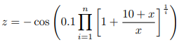

**Переменные:**

|  |  |  |
| --- | --- | --- |
| **Имя** | **Смысл** | **Тип** |
| N | Предел | int |
| x | Неизвестное | float |
| multy | Произведение | float |
| y | Промежуточная переменная | float |
| z | Вычисленное значение | float |

**Код программы:**

#include<stdio.h>

#include<stdlib.h>

#include<math.h>

int main(){

int N;

float x, y, z;

float multy = 0;

printf("Enter N: ");

scanf("%i", &N);

printf("Enter x: ");

scanf("%f", &x);

y = 1 + (10 + x) / x;

for (int i = 1; i <= N; i++){

multy *= pow(y, 1 / i);

}

z = -cos(0.1 * multy);

printf("z = %f\n", z);

system("pause");

return 0;

}

**Вывод программы:**

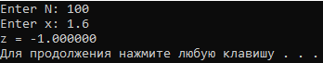

**Задача 6**

**Постановка задачи:**

Вычислить значение выражения: 

**Переменные:**

|  |  |  |
| --- | --- | --- |
| **Имя** | **Смысл** | **Тип** |
| n | Предел | int |
| x | Неизвестное | float |
| y | Выражение | float |
| Temp1,temp2 | Промежуточные переменные | float |

**Код программы:**

#include<stdio.h>

#include<stdlib.h>

#include<math.h>

int main(){

int n;

float x;

float y = 0;

float temp1, temp2;

printf("Enter x: ");

scanf("%f", &x);

printf("Enter n: ");

scanf("%i", &n);

temp1 = 2 * x*x*x;

temp2 = powf(x + 1, 1 / 2);

for (int k = 3; k <= n; k++) {

y += temp1 * k + cos(k) * temp2 - (float)(2.3 / k);

}

y = 6.3 * x - 4 * y;

printf("y = %f\n", y);

system("pause");

return 0;

}

**Вывод программы:**

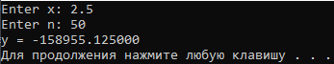

**Задача 7**

**Постановка задачи:** С клавиатуры вводится трёхзначное число, считается сумма его цифр. Если сумма цифр числа больше 10, то вводится следующее трехзначное число, если сумма меньше либо равна 10 – программа завершается.

**Переменные:**

|  |  |  |
| --- | --- | --- |
| **Имя** | **Смысл** | **Тип** |
| nmb | Трехзначное число | int |
| sum | Сумма цифр числа | int |
| cut | Делитель по модулю | int |
| remn | Переработанное число | int |
| div | Целочисленный делитель | int |

**Код программы:**

#include<stdio.h>

#include<stdlib.h>

#include<math.h>

int main() {

int sum;

int nmb;

do {

scanf("%i", &nmb);

int cut = 10;

sum = 0;

while (nmb * 10 >= cut) {

int remn = nmb % cut;

int div = cut / 10;

cut *= 10;

sum += remn / div;

}

printf("sum = %i\n", sum);

} while (sum > 10);

system("pause");

return 0;

}

**Вывод программы:**

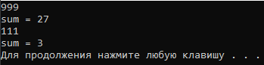

**Задача 8**

**Постановка задачи:**

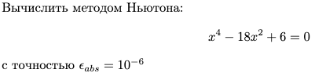

**Переменные:**

|  |  |  |
| --- | --- | --- |
| **Имя** | **Смысл** | **Тип** |
| f | Функция возвращает значение выражения | double |
| fDer | Функция возвращает производную данной функции | double |
| last | Предыдущее значение x | float |
| currX | Текущее значение х | float |

**Код программы:**

#include<stdio.h>

#include<stdlib.h>

#include<math.h>

const int e = 10e-6;

double f(float x);

double fDer(float x);

int main(){

float last;

float currX;

printf("Enter x: ");

scanf("%f", &currX);

do {

last = currX;

currX = last - f(last) / fDer(last);

} while (fabs(currX - last) > e);

printf("x = %f\n", currX);

system("pause");

return 0;

}

double f(float x) {

return (x * x*x*x - 18 * x*x + 6);

}

double fDer(float x) {

return (4 * x*x*x - 36 * x);

}

**Вывод программы:**

